Муниципальное бюджетное образовательное учреждение дополнительного образования детей центр детского творчества г. Николаевска-на-Амуре Хабаровского края

**«Монотипия –**

**как средство развития творческих способностей учащихся. Методические рекомендации»**

Автор:

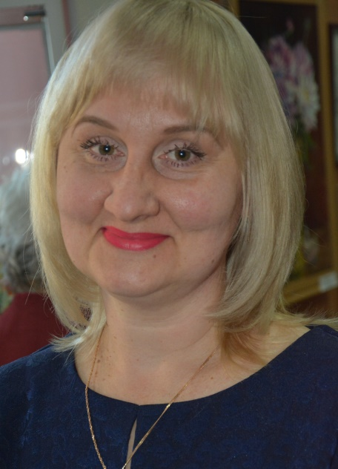**Новоструева Элеонора Владимировна**

педагог дополнительного образования

высшей квалификационной категории

руководитель образцового коллектива

любительского художественного творчества

изостудии «Радуга»

г. Николаевск-на-Амуре

2021

**Пояснительная записка**

*«Дети должны жить в мире красоты, игры,*

*сказки, музыки, рисунка, фантазии, творчества».*

В.А. Сухомлинский

В последнее время в нашем обществе все более остро стоит вопрос о воспитании творческой личности. Такие люди востребованы в любых сферах деятельности (науке, производстве, бизнесе, рекламе). Научные изобретения, новые товары или услуги, успешные предприятия (фирмы, проекты) - все это продукт деятельности креативных людей, способных нестандартно мыслить, находить новые подходы и необычные решения в любых ситуациях. А развивать творческие способности надо начинать уже в детстве.

Детство - уникальный период в жизни человека, когда формируется, осуществляется развитие личности. Именно в детстве закладывается фундамент творческой личности, именно тогда закрепляются нравственные нормы поведения в обществе, формируется духовность. Большой потенциал для раскрытия детского творчества заключен в изобразительной деятельности учащихся.

Все дети любят рисовать, когда это у них хорошо получается. Рисование карандашами, кистью требует высокого уровня владения техникой рисования, сформированных навыков и знаний. Часто отсутствие знаний и навыков отвращает ребенка от рисования, поскольку в результате его усилий рисунок получился неправильным. Изучив необходимую литературу и имея большой стаж работы в профессии, я пришла к выводу, что использование на занятиях по изобразительному искусству нетрадиционных техник рисования позволяют ребенку преодолеть чувство страха перед неудачей в данном виде творчества.

В своей педагогической деятельности я часто использую различные методы и приёмы рисования нетрадиционными способами. Нетрадиционное рисование привлекает своей простотой и доступностью, раскрывает возможность использования хорошо знакомых предметов в качестве художественных материалов. А главное то, что нетрадиционное рисование играет важнейшую роль в общем психическом развитии детей. Ребёнок не только должен заниматься каким-то одним видом изобразительной деятельности, а она должна быть разнообразной, так как у него просто пропадает интерес к занятиям. Он должен познавать различные виды и техники в искусстве. На основе этого у ребёнка появится стимул и ему захочется познать всё новое, ещё не постигшее им.

Единственная проблема состоит в том, что педагоги очень редко используют нетрадиционные техники рисования, так как это требует более длительной подготовки к занятию и умений владения этими техниками.

Данная техника нетрадиционного рисования – монотипия, актуальна в наше время, так как, при изображении пейзажа, натюрморта или животного, на занятиях изобразительного искусства, приводит к развитию творческих способностей у детей. Выполняя рисунок, а затем оттиск, ребёнок фантазирует, придумывает что-то интересное, в результате получается конкретный продукт деятельности.

Знакомство учащихся с нетрадиционными техниками рисования я начала с младшей группы, поэтому подобрала технику, доступную этому возрасту. Далее, чем старше возраст, тем техника и композиция усложнялись.

**1-й способ**

**Отпечатки листьев** (для детей 6-8 лет)

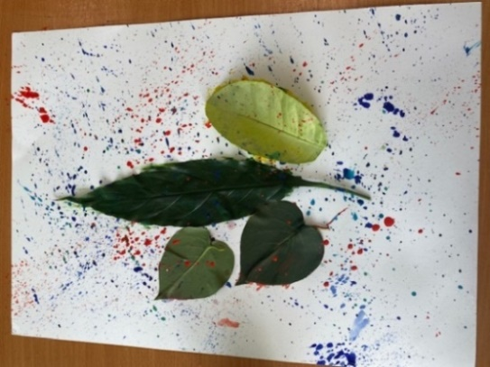 1. Сначала берём листок дерева и внимательно с детьми его рассматриваем, изучаем, далее покрываем гуашевыми красками разных цветов, затем прикладываем его к бумаге окрашенной стороной для получения отпечатка. Каждый раз берётся новый листок.

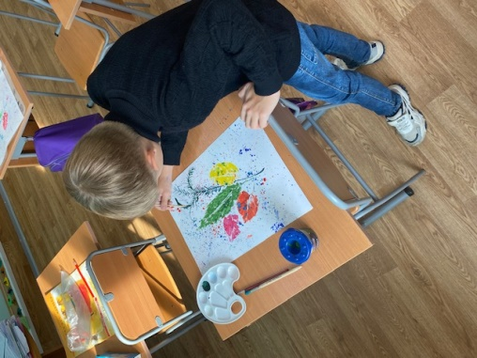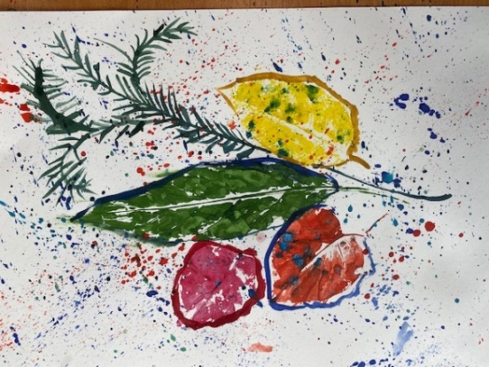 2. Затем, для создания фона, разбавляем нужный нам цвет гуаши водой, набираем краску на щетиновую кисть, не забываем стряхнуть лишнюю воду, иначе будут кляксы, держим кисти параллельно листу и постукивая друг о друга создаем эффект «набрызга».Краска будет брызгать на бумагу, и так равномерно слой за слоем наносим краску разных оттенков.

3. Листья аккуратно убираем, и получается отпечаток листьев.

4. Черешки, прожилки у листьев, декоративную веточку, можно дорисовать при помощи кисти или фломастера.

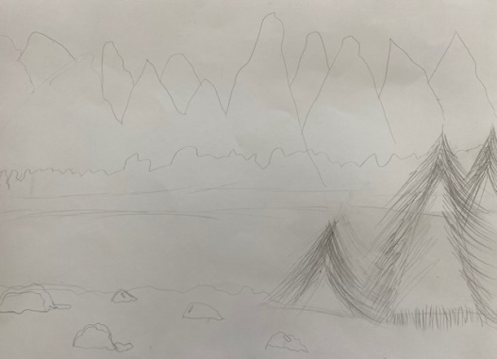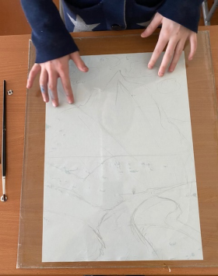**2-й способ**

**Оттиск от стекла** (для детей 7-12 лет)

1. Предварительно с детьми подготовим рисунок будущей работы с зеркальным изображением на бумаге, нарисуем задуманную композицию. Это может быть пейзаж, ваза с цветами, птица или животное и т.д.

2. Затем аккуратно подготовленный рисунок разместим под стекло. Обязательно помним про технику безопасности при работе со стеклом (края стекла обязательно обрабатываем скотчем).

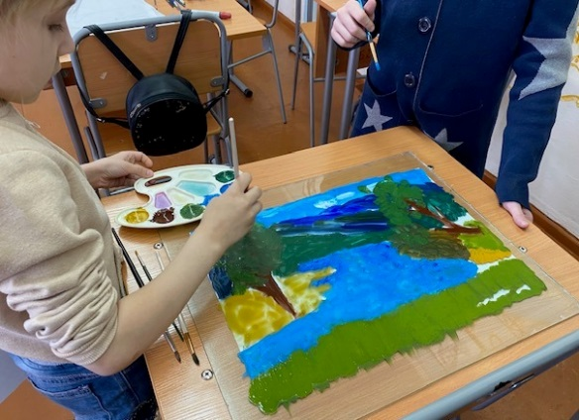

3. Заранее подберём нужные цвета на палитре для нашей композиции. По задуманному эскизу начинаем работу, быстро накладываем гуашевые краски кистью на стекло, меняя консистенцию краски с помощью воды (чтобы краски не успели высохнуть).

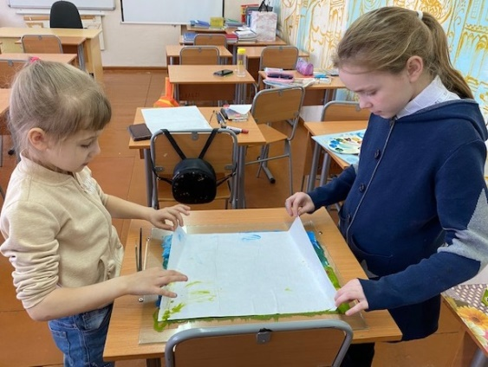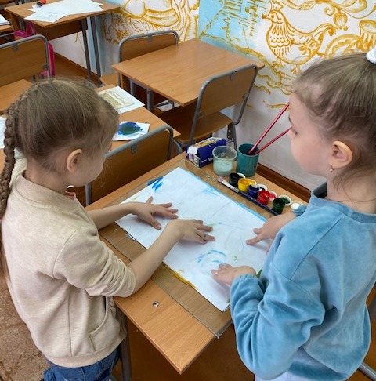

4. После того, как краски нанесли на стекло по рисунку – сверху кладём лист бумаги (можно слегка смочить водой лист), приготовленной по размеру. Сухая бумага возьмёт меньшее количество краски, а влажная – возьмёт полутона и все оттенки.

5. Производим оттиск за счёт проката резиновым валиком или ладонью по обратной стороне бумаги. Меняя направление проката при жидком нанесении красок на стекло.

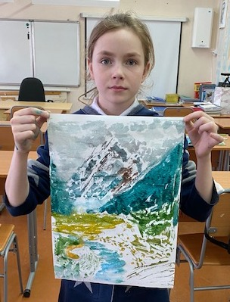6. Закреплённая на стекле бумага отворачивается в сторону и фиксируется. В зависимости от сложности изображаемого объекта (например, небо, вода, снег), печать можно производить до трёх раз, последовательно, то есть с каждым оттиском тёмные предметы и передний план прокатываются дополнительно, набирая тональность. А светлые предметы и дальний план остаются светлыми.

7. После, мы плавно снимаем верхний лист бумаги. Оттиск внимательно рассматривается, с целью проработки деталей или ввода зрительного образа. Вмешательство в оттиск должно быть композиционно оправданным.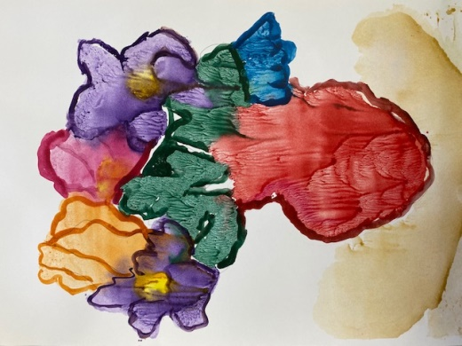

**3-й способ**

**Оттиск с пищевой пленкой** (для детей 8-15 лет)

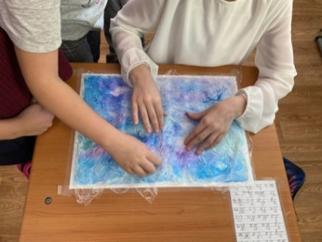

1. Закрепляем на столе лист бумаги молярным скотчем.

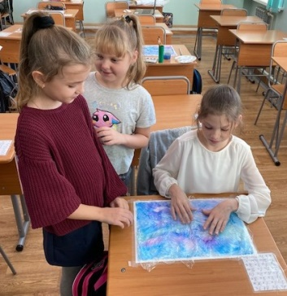2. Как обычно наносим хаотично акварельную или гуашевую краску на бумагу не жалея воды.

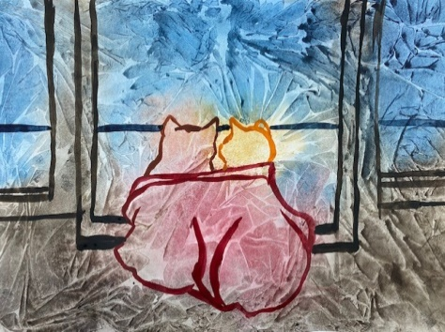3. Накладываем кусочек тонкой пищевой плёнки на кляксы и начинаем руками сморщивать плёнку, создавая импровизированный рисунок.

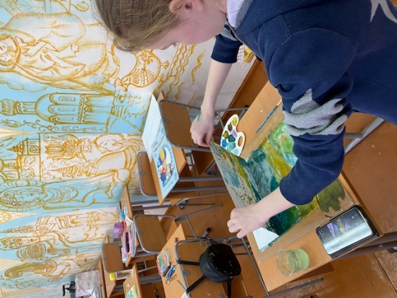4. Ждём, чтобы краска подсохла под плёнкой или сушим при помощи фена.

5. Затем снимаем плёнку и дорабатываем с детьми полученную композицию.

Оформление монотипии

1. Цвет паспарту должен быть нейтральным.

2. Размер должен быть оптимален: маленьких размеров монотипия требует более широкого, просторного паспарту, работа среднего размера может удачно смотреться в узком.

3. Главное правило при этом: паспарту должно помогать воспринимать работу.

Опыт работы показал, что овладение нетрадиционными техниками рисования доставляет детям истинную радость. На основе проделанной работы я увидела, что у учащихся вырос интерес к рисованию. Мне понравилось, как увлеченно, с удовольствием дети рисуют по воображению, проявляют творчество, фантазию, реализуют свой замысел и стараются самостоятельно находить средства для его воплощения. Как из простого пятна рождаются шедевры! Как учатся и умеют объяснять свои рисунки мои воспитанники.

Монотипия как раздел в дополнительной общеразвивающей программе «Я вижу мир» занимает одно из важных мест. Ведь умение проявлять фантазию и креативное мышление необходимо для развития творческой личности.

Считаю необходимым и в дальнейшей своей работе на занятиях использовать нетрадиционные техники рисования для развития творческих способностей детей. Тем более, что со многими техниками нам ещё только предстоит познакомиться.

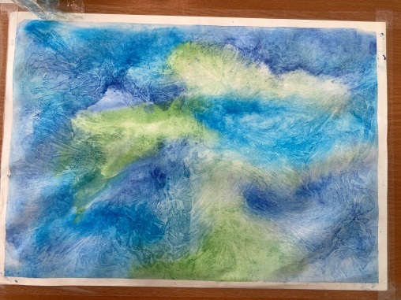И в заключение хотелось бы привести слова известного французского художника Пьера Шардена: «Кто сказал, что пишут красками? Пользуются красками, а пишут чувствами».

Данная методическая разработка может быть полезна для руководителей изостудий, учителей ИЗО, педагогов дополнительного образования в начальных классах.